Mit Vollgas weiter Richtung Zukunft
Grieshaber knackt 100 Millionen Umsatz Marke
Weingarten, 24. Februar 2022 – 2018 startete die Grieshaber Logistik GmbH mit neuer Geschäftsführung. Vier Jahre später schärft sie auf der Führungsebene mit drei neu zugeschnittenen Ressorts nach. Damit setzt das Unternehmen seinen konsequenten Wachstumskurs fort.
Auf Basis 2018 steigerte das Unternehmen den Umsatz um mehr als 25 Prozent und durchbrach im letzten Jahr die 100-Millionen-Euro-Marke. Im gleichen Zeitraum stieg die Zahl der Mitarbeitenden von 600 auf 750. Bis Ende des Jahres entstehen 100 weitere Arbeitsplätze. „Die bisher gesteckten Ziele haben wir gemeinsam erreicht und führen das Unternehmen im Sinne meines verstorbenen Mannes Heinrich Grieshaber mit Vollgas zum Wohl aller Mitarbeitenden sicher und stabil in die Zukunft,“ freut sich Gabriele Grieshaber, die der 2014 gegründeten Stiftung vorsteht.
Neuzuschnitt der Geschäftsbereiche
Mit den neu aufgestellten Geschäftsbereichen Logistik und Supply Chain Management sowie Transport und Spedition schärft das mittelständische Logistikunternehmen seine Kompetenzen für weiteres Wachstum. Gregor Schnell, seit 2008 im Unternehmen und seit 2018 Geschäftsführer für Einkauf, Technik und Immobilien verantwortet ab sofort mit seiner Erfahrung im Aufbau von Logistikinfrastruktur und -prozessen den Geschäftsbereich Logistik und Supply Chain Management. Roland Futterer verantwortet als langjähriger Geschäftsführer weiterhin Finanzen, Personal und Services. Geschäftsführer Alexander Tesch hat als Chief Operating Officer den Ausbau der Kontraktlogistik und die Umstrukturierung des Unternehmens maßgeblich vorangetrieben. Er wechselt auf eigenen Wunsch im Laufe des Jahres in eine neue Funktion außerhalb des Unternehmens. Die dritte Geschäftsführerposition für den Bereich Transport und Spedition wird ab dem 3. Quartal neu besetzt. Bis dahin behält Roland Futter die Funktion in Personalunion.
Vollgas in Richtung Zukunft
Für kundenspezifische Kontraktlogistik investierte das mittelständische Logistikunternehmen in den Neu- und Ausbau von rund 20.000 m² Logistikfläche in Köln und Ravensburg sowie im slowenischen Krsko. „Im Auftrag von Kunden entwickelte und eigene Logistikimmobilien bilden die Grundlage unserer ressourceneffizienten Logistikdienstleistung. Mit dieser Investition integrieren wir uns komplett in die Supply Chains unserer Kunden,“ erklärt Schnell den sehr kundenspezifischen Ansatz des Unternehmens. Der zweite Geschäftsbereich Transport und Spedition ist mit 30 neu angeschafften Sattelzugmaschinen und einer eigenen Flotte von insgesamt 140 Fahrzeugen gut aufgestellt. Mit hoher Fuhrparkqualität sichert Grieshaber die Zufriedenheit der Fahrerinnen und Fahrer, spart Kosten und schont die Umwelt. Im internationalen Geschäft der Spedition verkürzt seit März 2020 eine Niederlassung am Düsseldorfer Flughafen und ab April 2022 eine Niederlassung in der Nähe des Hamburger Hafens die Wege zu Kunden und Partnern. Die Stückgutlogistik expandierte mit einigen Großversendern unter den neu akquirierten Kunden. Diese bedient Grieshaber neben dem bisherigen Netz der VTL seit Anfang des Jahres als Mitglied der Online System Logistik. Ab dem 3. Quartal geht für das weitere Wachstum eine neue Stückguthalle am Standort Weingarten in Betrieb.
Sicher in die Zukunft
Grieshaber will „Platzhirsch“ in der Region Bodensee-Oberschwaben sein und ist gleichzeitig bundesweit an der Seite seiner Kunden. Strategisch richtet sich das Unternehmen mit seinem Leistungsportfolio für Kontrakt- und Transportlogistik auf die Branchen seiner Kunden vom Mittelstand bis zu Global Playern aus. Zu den nächsten Schritten auf dem Wachstumspfad gehören weitere Investitionen am Logistikstandort NRW und ein neues Lagerverwaltungssystem. Hansjörg Zelger, Aufsichtsratsvorsitzender der Grieshaber Logistik GmbH, kommentiert: „Das oberste Ziel ist es, den Mitarbeitenden zukunftssichere Arbeitsplätze und Perspektiven zu bieten. Deshalb ist kontinuierliche Prozess- und Personalentwicklung vor allen Investitionen in Gebäude und Systeme oberstes Gebot. Das große Engagement auf allen Ebenen macht unseren Erfolg aus. Unter der neu zugeschnittenen Führung kann das Unternehmen im Sinne des im März 2020 verstorbenen Heinrich Grieshaber mit Vollgas weiterwachsen.“
ENDE/Länge ca. 4.300 Zeichen inkl. Leerzeichen

Bildmaterial
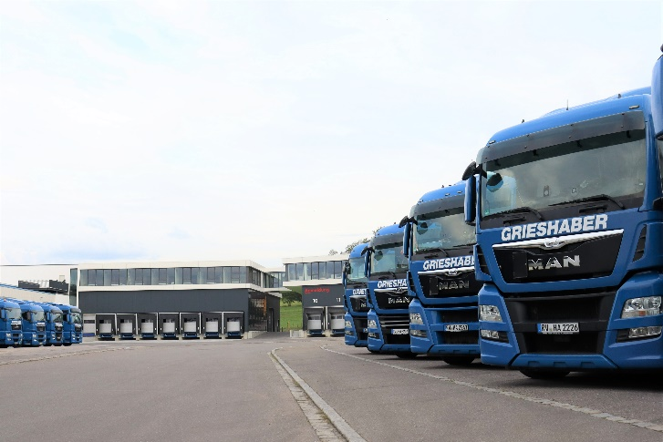
Als Bildquelle nennen Sie bitte ©Grieshaber
Informationen für die Redaktion
Die Grieshaber Logistik GmbH (www.grieshaberlog.com) ist ein international ausgerichtetes Familienunternehmen mit Hauptsitz in Weingarten (Baden-Württemberg) und Niederlassungen in Düsseldorf, Ravensburg, Kerpen, Singen, Mettmann, Grevenbroich, Pulheim, Köln-Kalscheuren und Krsko (SL). 750 Mitarbeitende erwirtschafteten im Geschäftsjahr 2021 mit 200.000 m² Logistikfläche in 14 Logistikzentren und einem Fuhrpark von 140 ziehenden Einheiten einen konsolidierten Umsatz von rund 100 Millionen Euro. Die 1951 gegründete Gesellschaft firmiert seit August 2014 als Gesellschaft mit beschränkter Haftung. Gesellschafter ist die „Heinrich-und-Gabriele-Grieshaber-Stiftung“.

Unternehmenskontakt  Tim Knaus  Leiter Marketing  GRIESHABER Logistik GmbH  Stettiner Straße 1  88250 Weingarten  Telefon: +49 751 5001 219  Mobil: +49 0172 4097703  E-Mail: tknaus@grieshaberlog.com | Pressekontakt  Gisela Blaas  Pressebetreuung  COM.SENSE GmbH  Uhlandstraße 17  86157 Augsburg  Telefon: +49 821450 79 62  Mobil: +49 179 5002302  E-Mail: blaas@comsense.de

